学习了董冰清的项目笔记。
- 首先设计一个界面
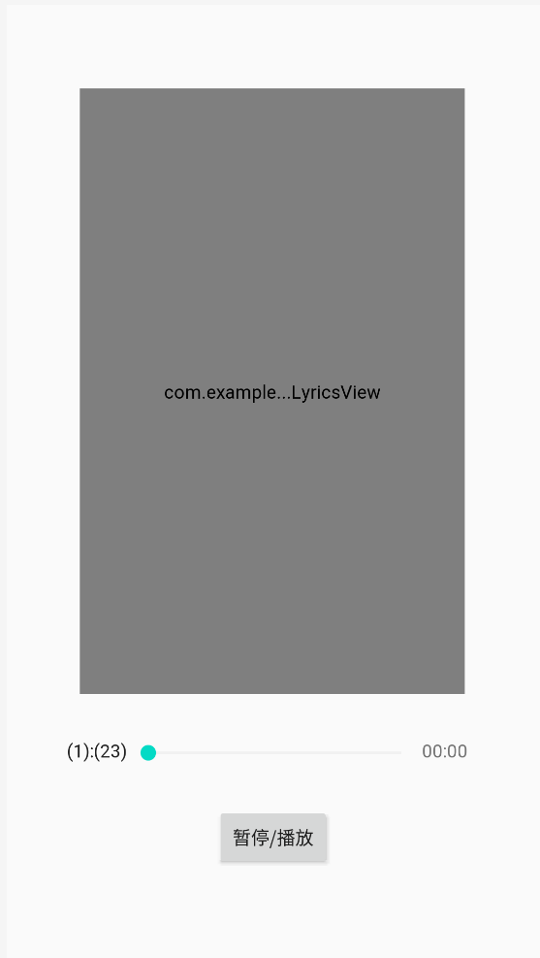
编写歌曲列表界面，只存放一个ListView就可以。

- 获取音乐列表
https://www.cnblogs.com/lyd447113735/p/8286598.html
利用cursor获取手机sd卡内的所有音乐文件，代码如下：
Cursor cursor = getContentResolver().query(MediaStore.Audio.Media.EXTERNAL_CONTENT_URI, null, null, null, MediaStore.Audio.Media.DEFAULT_SORT_ORDER);
if(cursor!=null){
while (cursor.moveToNext()){
String title = cursor.getString(cursor.getColumnIndexOrThrow(MediaStore.Audio.Media.TITLE));
String author = cursor.getString(cursor.getColumnIndexOrThrow(MediaStore.Audio.Media.ARTIST));
String url = cursor.getString(cursor.getColumnIndexOrThrow(MediaStore.Audio.Media.DATA));
int duration = cursor.getInt(cursor.getColumnIndexOrThrow(MediaStore.Audio.Media.DURATION));
Long size = cursor.getLong(cursor.getColumnIndexOrThrow(MediaStore.Audio.Media.SIZE));
if (!author.contains("unknown")) {
if (size > 1024 * 800) {//如果文件大小大于800K
HashMap<String, Object> map = new HashMap<String, Object>();
map.put("music_title", title);
map.put("music_author", author);
map.put("music_url", url);
map.put("music_duration", duration);
mylist.add(map);
}
}
}
}
cursor.close();
return mylist;
}
并利用SimpleAdapter和ListView相结合打印音乐列表

- 导入开启存储权限的方法

- 设置activity的跳转后，在播放界面获取到歌曲信息。获取到信息后，获取组件，并为播放按钮添加监听，通过音乐信息初始化MediaPlayer，获取对应url的音乐资源，并播放。
Intent intent=getIntent();
url=intent.getStringExtra("url");
title=intent.getStringExtra("title");
author=intent.getStringExtra("author");
duration=intent.getIntExtra("duration",0);
mediaPlayer.setDataSource(url);
mediaPlayer.prepare();
mediaPlayer.start();
需要判定三种情况，当mediaplayer为null和mediaplayer不为null且正在播放和mediaplayer不为null且不在播放。

- 设置进度条的同步
seekBar.setOnSeekBarChangeListener(new SeekBar.OnSeekBarChangeListener() {
@Override
public void onProgressChanged(SeekBar seekBar, int progress, boolean fromUser) {
}
@Override
public void onStartTrackingTouch(SeekBar seekBar) {
handler.removeCallbacks(run);
}
@Override
public void onStopTrackingTouch(SeekBar seekBar) {
subtime=0;
mediaPlayer.seekTo(seekBar.getProgress());
flagtime=SystemClock.elapsedRealtime()-seekBar.getProgress();
starttime.setBase(flagtime);
handler.postDelayed(run,1000);
}
});
}
Handler handler=new Handler();
Runnable run=new Runnable() {
@Override
public void run() {
if(mediaPlayer!=null) {
seekBar.setProgress(mediaPlayer.getCurrentPosition());
handler.postDelayed(run, 100);
}
}
};
利用seekBar自带函数setProgress即可。

- 获取歌词文件
这里参考了宋佳慧的笔记和网址，如下所示。
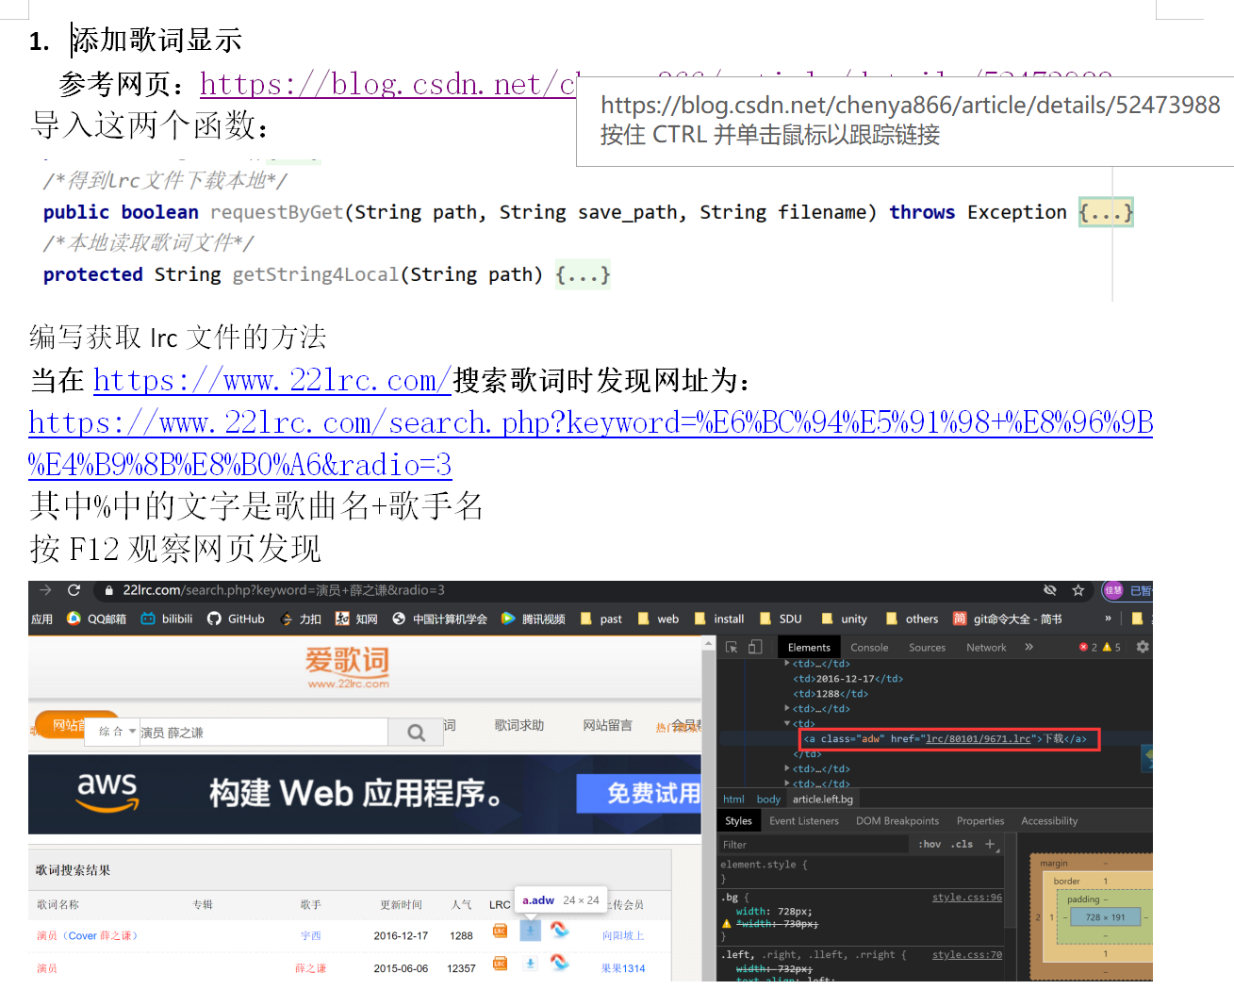
百度了通过url获取网络资源，了解到为了防止等待网页响应时间过长，需要单开一个线程获取资源，不能在主线程内。
new Thread(new Runnable(){
@Override
public void run() {
//代码
}).start();
在打印getResponseCode()犯了低级错误，int类型不能直接用于setText()
添加获取歌词代码：
String title_utf= URLEncoder.encode(title,"utf-8");
String author_utf=URLEncoder.encode(author,"utf-8");
String url_str="https://www.22lrc.com/search.php?keyword="+title_utf+author_utf+"&radio=3";
URL url=new URL(url_str);
HttpsURLConnection connection=(HttpsURLConnection) url.openConnection();
connection.addRequestProperty("User-Agent","Mozilla/5.0 (Windows NT 6.1; Win64; x64; rv:56.0) Gecko/20100101 Firefox/56.0");
connection.connect();
if(connection.getResponseCode()==HttpsURLConnection.HTTP_OK){
InputStream in=connection.getInputStream();
InputStreamReader r=new InputStreamReader(in);
BufferedReader bufferedReader=new BufferedReader(r);
tw_page=new StringBuffer();
String line=null;
while ((line=bufferedReader.readLine())!=null){
tw_page.append(line);
}
}
findhref();
int indexofhref=0;
indexofhref=result.indexOf("href=");
int indexofend=0;
indexofend=result.indexOf("\">");
result=result.substring(indexofhref+6,indexofend);
String urlll=lrc_url+result;
boolean rr=requestByGet(urlll,save_url,title+"-"+author+".lrc");
String lrcpath=save_url+title+"-"+author+".lrc";
String lyrictext=getlocalLrc(lrcpath);
- 实现歌词同步
导入了网上的demo
https://github.com/lenve/LrcView

---成品图：

